ANATOMIE DES MUSKELS

Aufbau und Funktion der quergestreiften Skelettmuskulatur
Beinahe die Hälfte (40 bis 45 Prozent) der Gesamtkörpermasse besteht aus Muskulatur. Circa 434 Skelettmuskeln, symmetrisch auf die rechte und linke Körperhälfte verteilt, verbrauchen bei körperlicher Ruhe nur circa 20 Prozent der Gesamtenergie des Körpers. Bei sportlichen Höchstleistungen kann der Anteil der beteiligten Muskelgruppen am Gesamtenergieverbrauch des Körpers jedoch bis 90 Prozent betragen. Allen Muskeln gemeinsam ist die besondere Fähigkeit, die chemisch gebundene Energie der Nährstoffe in mechanische Bewegungsenergie umzuwandeln. Bei dieser Energieumwandlung entstehen mechanische Spannungskräfte, die der Skelettmuskel durch die Sehnen auf die Knochen überträgt. Wenn auch durch die Spannungsentwicklung der Skelettmuskulatur (Kontraktion) Körperbewegungen oder andere Ausdrucksformen des Menschen gegenüber seiner Umwelt erst ermöglicht werden, so ist doch die Spannungsentwicklung die einzige Fähigkeit, die der Muskel hat.
Wegen dieser einseitigen Fähigkeit haben die Skelettmuskeln nur eine Aufgabe: Sie entwickeln bei ihrer Kontraktion Spannungskräfte und ziehen mit ihren Sehnen an den Knochen.

Synergisten - Antagonisten
Bei der Ausführung einer Bewegung arbeitet ein Muskel niemals allein, sondern immer mit einem oder mit mehreren anderen Muskeln zusammen (siehe Abb. 1/1). Wenn der zweiköpfige Oberarmmuskel (Musculus biceps) zum Beispiel den Unterarm im Ellbogen beugt, muss gleichzeitig der dreiköpfige Unterarmstrecker (Musculus triceps), der über die andere Seite des Ellbogengelenks zieht, gedehnt werden. Umgekehrt muß der Bizepsmuskel gedehnt werden, wenn der Trizepsmuskel den Unterarm im Ellbogen strecken will.
Ein solches Muskelpaar, das an einem Gelenk gegensätzliche Bewegungen ausführt, nennt man Antagonisten. Der Strecker wirkt als Antagonist des Beugers und umgekehrt.
Auch die Beugung im Ellbogengelenk wird nicht allein durch die Kontarktion des Bizepsmuskels bewirkt. Vielmehr befiehlt das motorische Nervensystem zusammen mit dem Bizeps gleichzeitig allen anderen Muskeln, die auf der Beugeseite über das Ellenbogengelenk hinwegziehen, eine entsprechende Kontraktion. Die Muskeln, die bei der Ausübung einer Bewegung zusammenarbeiten, bezeichnet man als Synergisten.

Der Muskelaufbau, die Feinstruktur

Der Muskel besteht aus:
- Muskelzellen bzw. –fasern ca, 85 – 90%
- Blutgefäßen
Ca. 15 %
- Nerven
- Bindegewebe

Die jeweils 10 bis 15 Muskelzellen werden zu Muskelfaserbündeln (Muskelfaszikeln) durch eine stärkere, elastische Bindegewebshaut zusammengefasst. Der ganze Muskel wird außen durch eine Haut aus sehr straffem Bindegewebe umhüllt, der Muskelfaszie.
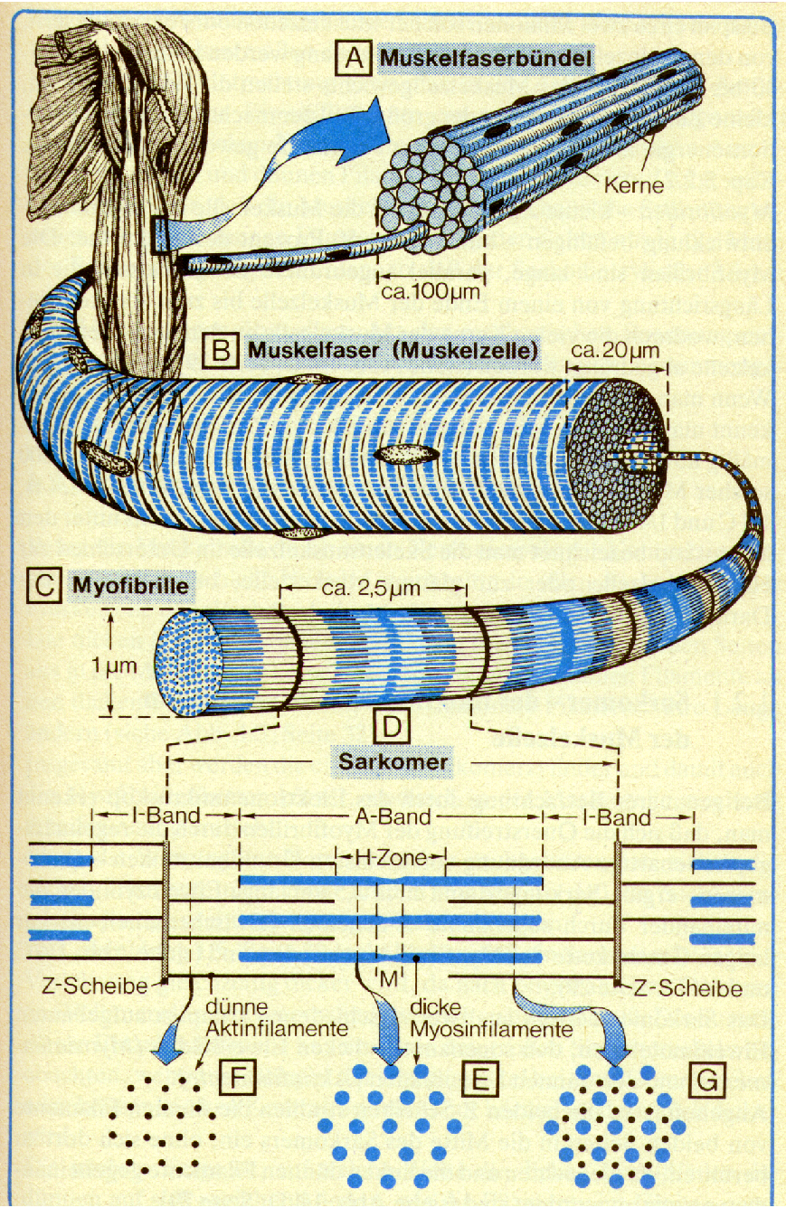

Abbildung 1: Die Feinstruktur der quergestreiften Muskelzelle

Aufgaben:
- Beschreiben Sie die Beugung des Kniegelenks unter Berücksichtigung von Synergisten und Antagonisten! Welche Muskeln sind beteiligt? Welche passiven Strukturen werden bewegt?
- Beschreiben Sie den Kontraktionsvorgang auf der Ebene des Sarkomers! Was muss passieren, damit ein ganzer Muskel kontrahiert?

